

**ESCUELA SUPERIOR POLITECNICA DEL LITORAL**

**ADMINISTRACIÓN DE SISTEMAS Y SERVICIOS EN RED**

**TLMG1022**

**INTEGRANTES:**

APOLO PERALTA CARLOS JAVIER

CHAVEZ LOPEZ EDWIN ISRAEL

MENA PARRALES KRISTEL MYLENE

MOREIRA MOREIRA GUILLERMO ZACARÍAS

**Tema:**

Aplicación web sobre “Configuración de Router Cisco XE usando NETCONF”

**PAO1 – 2021**

Contenido

Diseño de Software 3

Resultados 5

Conclusiones 7

Recomendaciones 7

Apéndice 8

**Gráficos**

Ilustración 1 Diagrama Entidad - Relación 2

Ilustración 2 Diagram de despliegue 3

Ilustración 3 Diagrama de red 3

Ilustración 4 Pantalla inicial de aplicativo web 5

Ilustración 5 Prueba de extracción de plantilla de configuración 6

Ilustración 6 Visualización en servidor local de la configuración extraída 6

## Diseño de Software

**Diagrama Entidad Relación**

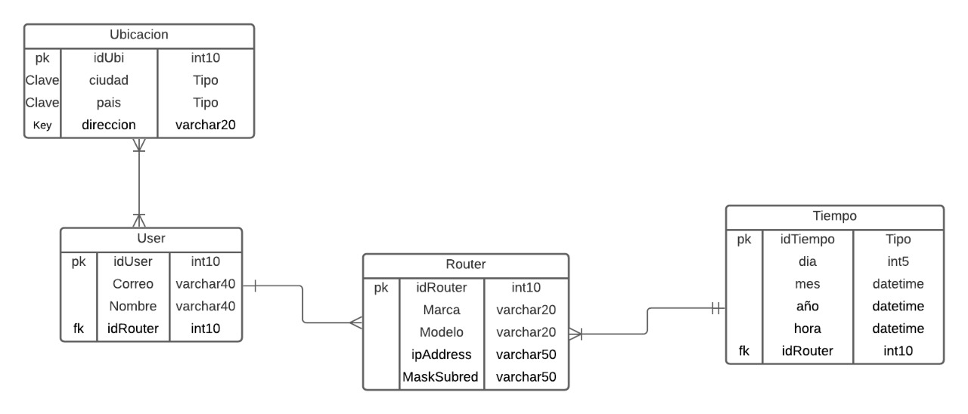

Ilustración Diagrama Entidad - Relación

**Diagrama de despliegue**

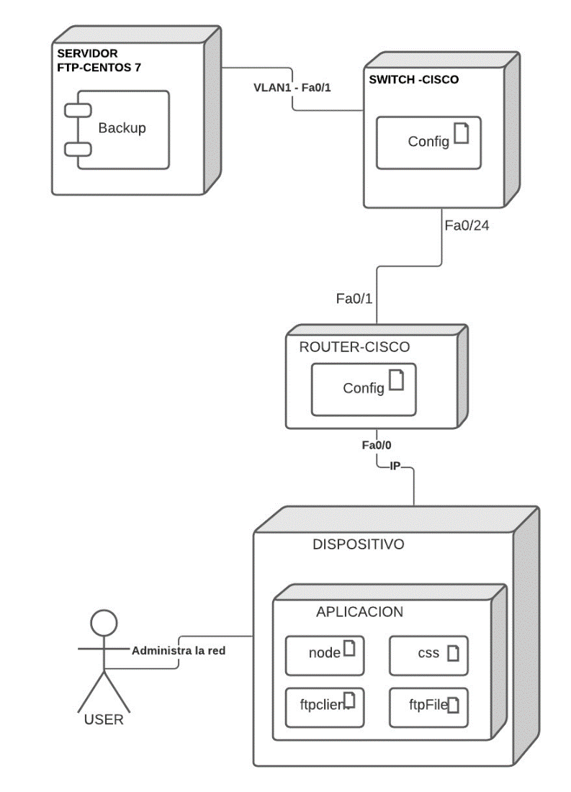

Ilustración Diagram de despliegue

**Diagrama de red**

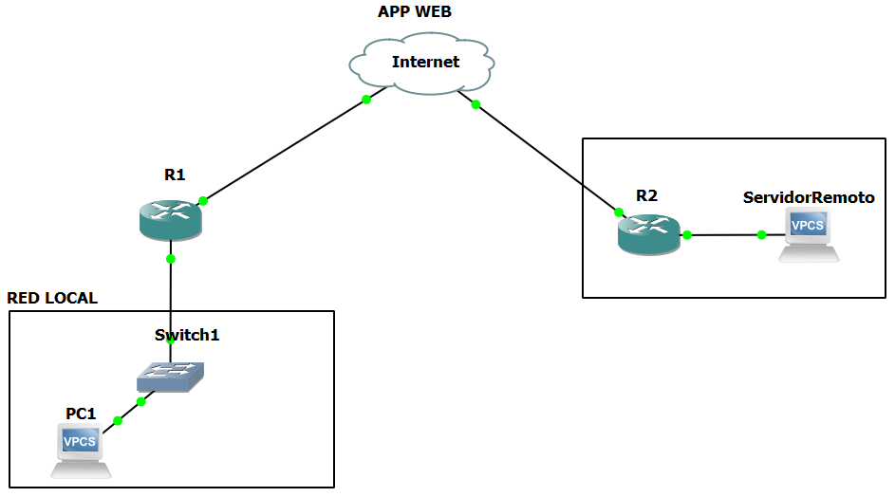

Ilustración Diagrama de red

**Conexión inalámbrica**

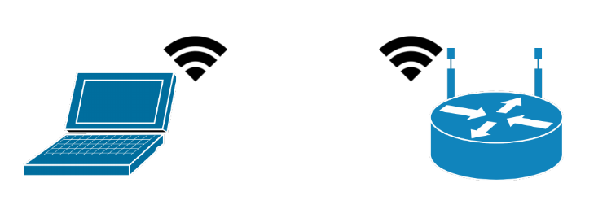

**Conexión por puerto serial**

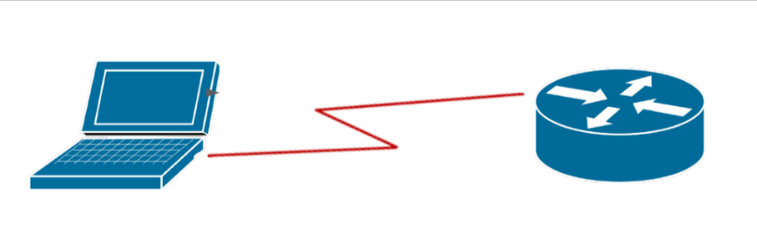

Para este tipo de conexiones se necesita un ordenador que tenga un puerto para conexión serial (puerto de consola), o en su defecto un cable serial con un adaptador a USB, que también permite establecer una conexión con el Router Cisco.

## Resultados

**Frontend**

En lo correspondiente al frontend, ha sido desarrollado utilizando node-js, dado que presenta facilidades de uso e implementación especialmente para el desarrollo de aplicaciones web.

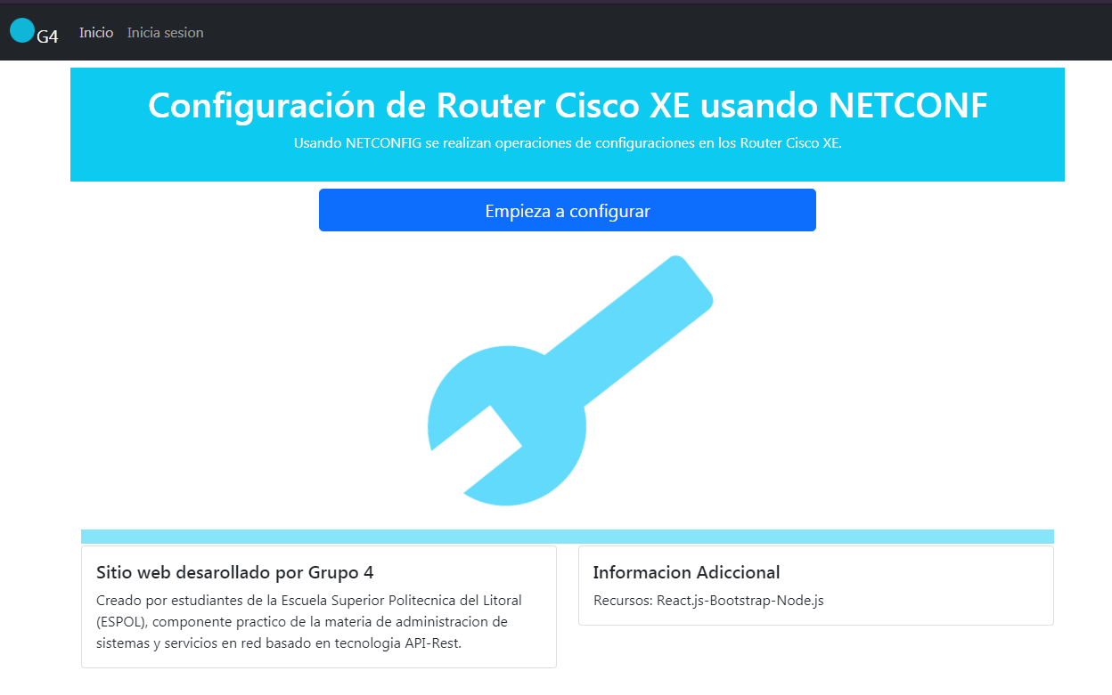

Ilustración Pantalla inicial de aplicativo web

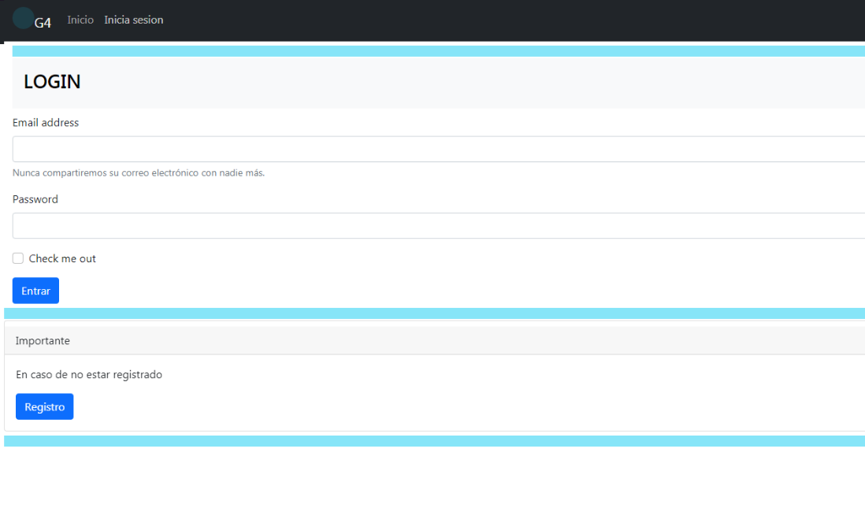

**Backend**

Para hacer posible la conexión al router, se empleó Python, en conjunto con una librería para lo propio, que es la librería ncclient, para la cual además es necesario que el usuario posea cierto grado de conocimiento de NETCONF. Esta librería brinda facilidad de desarrollo de software del lado del cliente, basados en el protocolo NETCONF.

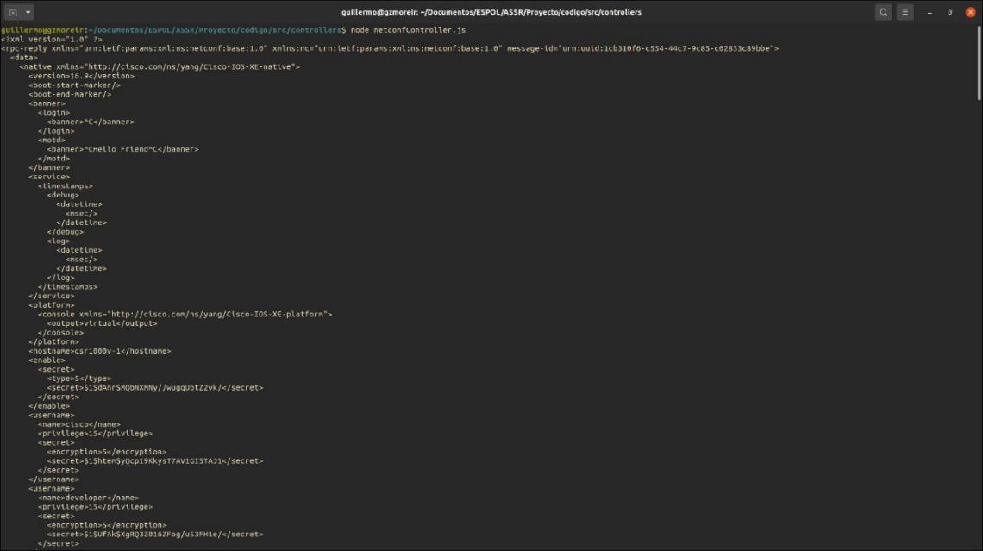

Ilustración Prueba de extracción de plantilla de configuración

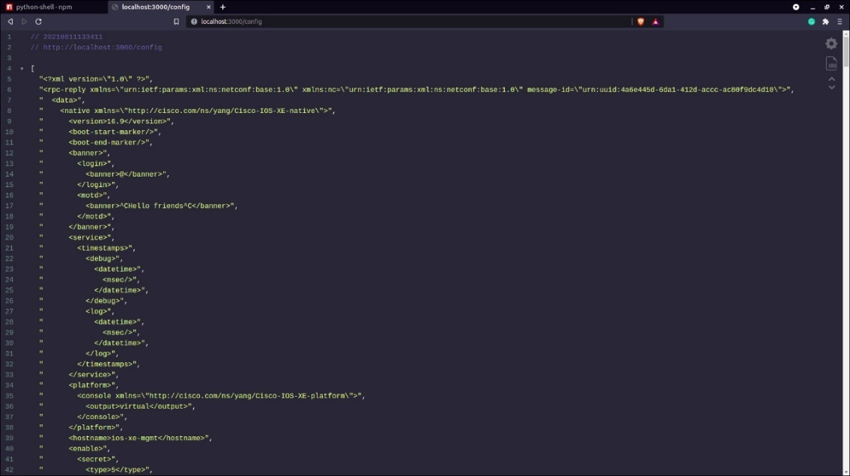

Ilustración Visualización en servidor local de la configuración extraída

## Conclusiones

Existen herramientas como DevNet de Cisco, que facilita el uso de sus enrutadores mediante un aplicativo web enlazado a un servidor de imágenes de algunos de sus dispositivos. Para efectos del desarrollo del proyecto resultó poco útil, debido a restricciones de uso, además, para enrutadores más específicos que permitían el uso de NETCONF, se requiere efectuar una reservación.

El uso de React agiliza el proceso de desarrollo de aplicaciones web, ya que integra varias herramientas de desarrollo y que son fáciles de implementar, frente al uso de varias tecnologías por separado.

Otra herramienta útil en el desarrollo del frontend de nuestro proyecto es bootstrap, un framework de CSS. Provee una variedad de recursos para el diseño de la parte gráfica, que se presenta de una forma sencilla de utilizar para el usuario. Este framework es una combinación de JavaScript y CSS.

## Recomendaciones

Tener conocimientos previos del lenguaje de programación Python, dado que la herramienta NETCONF se utiliza mediante este lenguaje de programación.

Para la simulación del entorno deseado es necesaria una capacidad moderada de memoria RAM, dada la alta demanda de GNS3 para poder emular el enrutador empleado.

## Apéndice

**Repositorio:**

<https://github.com/Kerplunkx/Configuration-Router-Cisco-XE-usando-Netconf.git>

**Referencias bibliográficas.**

*Primeros pasos en React - Aprende sobre desarrollo web | MDN*. (s. f.). MDN Web Docs. <https://developer.mozilla.org/es/docs/Learn/Tools_and_testing/Client-side_JavaScript_frameworks/React_getting_started>

*React-Bootstrap*. (s. f.). React-Bootstrap · React-Bootstrap Documentation. <https://react-bootstrap.github.io/getting-started/introduction>

*NETCONF IETF*. (2011, junio de). IETF Datatracker. <https://datatracker.ietf.org/doc/html/rfc6241#section-1.3>

Cucharero, T. (2017, septiembre de). *Control y gestión de sondas de monitorización Ethernet usando NETCONF y modelos de datos YANG*. Biblos-e Archivo. <https://repositorio.uam.es/handle/10486/681185>

Conde, A. (2020, 3 de enero). *Automatización de redes informáticas con Python*. openacces. <http://openaccess.uoc.edu/webapps/o2/bitstream/10609/126926/9/adriancgilTFM0121memoria.pdf>